吉首大学教学质量监控与评估中心
教评通[2020]03号

关于举办2020年吉首大学外语课程思政教学比赛的通知

各学院、校部机关各单位：
根据省教育厅《关于举办2020年湖南省普通高等学校外语课程思政教学比赛的通知》精神，为大力推动以“课程思政”为目标的课堂教学改革，使外语课程与思想政治理论课同向而行，全面提升外语教师课程思政教学能力，学校决定举行外语课程思政教学比赛。现将有关事项通知如下：
一、竞赛组织
外国语学院、国际教育学院负责初赛，选拔优秀选手参加学校竞赛；教务处、教师发展中心负责校级比赛，推选优秀选手参加湖南省复赛。
二、参赛对象及分组
全校专任外语教师或者教学团队（不超过5人），分大学英语组和英语专业组两个组别参赛。
三、竞赛安排
学院初赛于6月30日前完成，校级选拔竞赛于7月15日前完成。每位选手初赛可以参加任一组别的比赛，每个组推荐3名选手参加校级竞赛。每个组别或专业类别校级竞赛第一名推荐参加省级复赛。
四、竞赛形式
初赛由学院自行安排，校级选拔竞赛包括课堂教学设计和现场说课两部分。
1.现场说课展示（占60%）
时长：共20分钟。10分钟教学设计思路及内容、5分钟课堂教学展示、5分钟专家提问。
2.课堂教学设计（占40%）
设计一节45分钟的课堂教学，教学内容自定，以教师所教授语言呈现。

五、其他
1、外语课程思政比赛是贯彻立德树人根本任务，加强大学生思想素质教育的重要举措，外国语学院、国际教育学院的外语任课教师一定要高度重视，广泛宣传发动，认真组织好院级教师课堂教学竞赛活动，公开、公正、公平选拔优秀教师参赛，充分发挥竞赛对于促进课堂教学改革和教师专业发展的积极作用。
2、推荐参加省级竞赛的由省厅奖励，学校按规定进行配套奖励和表彰。
3、请于6月30日之前将下列材料的纸质版报送教师发展中心(第三教学楼北304室)，电子版发送至QQ邮箱1921281773@qq.com。
（1）外语课程思政教学竞赛参赛报名表（纸质版学院盖章）
（2）外语课程思政教学竞赛课堂教学设计表
（3）课堂教学方案阐述
4、学校组织专家组于7月15日前组织参赛教师现场说课，组织专家组评审打分。
联系人：石凤川，电话：15274308426。


附件1： 关于举办2020年湖南省普通高等学校外语课程思政教学比赛的通知（湘教通〔2020〕115号）
附件2： 2020年吉首大学外语课程思政教学竞赛参赛报名表
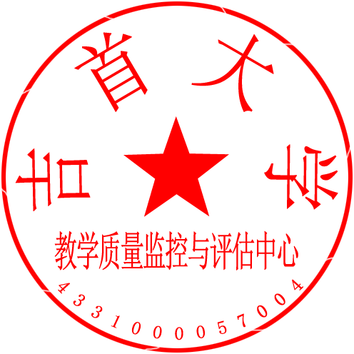
附件3： 2020年吉首大学外语课程思政教学竞赛课堂教学设计表

吉首大学教务处
教学质量监控与评估中心
教师（教学）发展中心
2020年6月10日

